FERRAGOSTO NEL SUD DELLE MARCHE

DAL 12 AL 15 AGOSTO 2026
da € 550 quota per persona
4 GIORNI E 3 NOTTE | PENSIONE COMPLETA

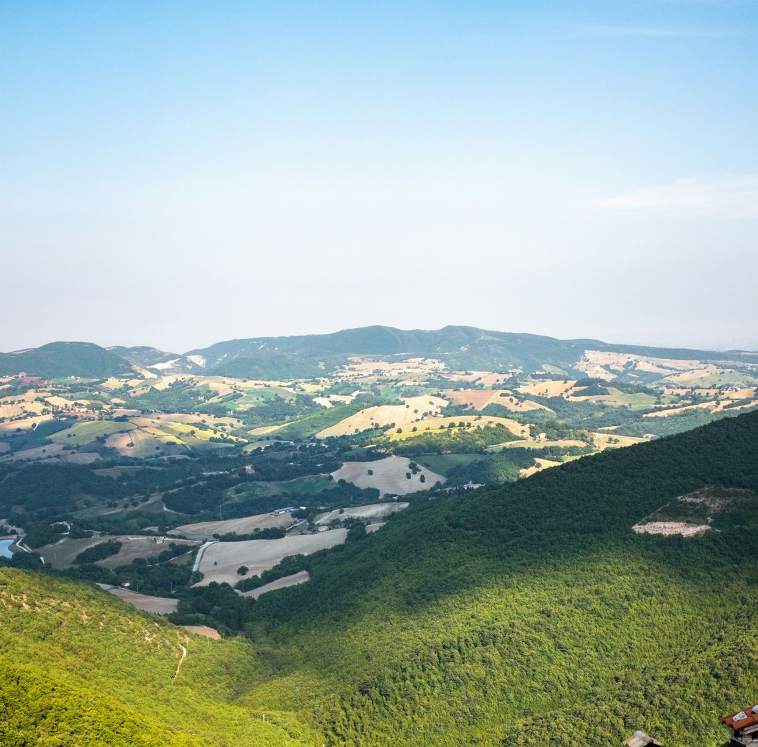



LA QUOTA COMPRENDE
- Bus G.T. per tutti i trasferimenti e le escursioni in programma
- Sistemazione presso Hotel La Rosa dei Venti
- Trattamento di pensione completa
- Pranzo in ristorante il 3° giorno
- Bevande ai pasti
- Tutte le visite guidate come da programma
- Ingressi inclusi (Castello della Rancia, Miumor, Sferisterio Macerata, Abbazia di Chiaravalle)
- Accompagnatore
- Tassa di soggiorno
- Assicurazione medico-bagaglio

LA QUOTA NON COMPRENDE
- Eventuale tassa di soggiorno
- Assicurazione integrativa annullamento facoltativa Euro 20,00 per persona
- Pasti non menzionati
- Ingressi dove previsti
- Auricolari
- Extra personali
- Mance e facchinaggio
- Tutto quanto non espressamente indicato alla voce “la quota comprende”


FERRAGOSTO NEL SUD DELLE MARCHE
PER INFORMAZIONI
+39 0698378037 - booking@4utravel.it - www.4utravel.it

PROGRAMMA DI VIAGGIO
Giorno 1: Roma – Abbazia di Chiaravalle di Fiastra – Monte San Giusto
Ore 08.30 raduno dei partecipanti a Roma Piazzale Ostiense, sistemazione in Bus G.T. e partenza per Fiastra. Pranzo libero. Nel pomeriggio visita guidata dell’Abbazia di Chiaravalle di Fiastra, il più importante edificio monastico delle Marche, un luogo mistico, avvolto nel silenzio, che merita di essere scoperto. Arrivando, si percepisce immediatamente la sua energia. Si è circondati dalla natura, che regna incontrastata in questo luogo di incredibile bellezza. A fine visita trasferimento a Monte San Giusto, sistemazione in hotel, cena e pernottamento

Giorno 2: Montecorsaro – Castello della Rancia
Prima colazione in hotel e partenza per la visita guidata del borgo di Montecosaro. Il piccolo e ben conservato borgo medievale di Montecosaro si sviluppa su una piccola collina nella tranquilla valle del fiume Chienti. La sua cinta muraria trecentesca ancora visibile custodisce il nucleo di forma ovale che culmina nel Cassero, punto più alto del borgo dove un tempo sorgeva una importante fortezza oggi giardino pubblico. Girovagare tra i vari vicoli è decisamente piacevole e interessante, diversi sono i punti caratteristici che è possibile osservare tra case in mattoni ben conservate e addobbate di piante, piccoli slarghi, strette vie in porfido in salita o in discesa. Rientro in hotel per il pranzo. Nel pomeriggio visita del Castello della Rancia e del MIUMOR – Museo Internazionale dell’Umorismo nell’Arte, dedicato all’Arte umoristica e alla caricatura, è unico in Italia e fra i pochi nel mondo del genere. Fiero, possente, maestoso, da più di settecento anni il Castello della Rancia è il fido guardiano della vita e dei viandanti della media valle del Chienti e ci racconta storie di battaglie, castellani, donzelle, condottieri e soldati, monaci e contadini, principi e baroni. Il suo nome si deve probabilmente al fatto che la costruzione originaria si ispira alle vicine grance dei Monaci Cistercensi che all’Abbadia di Fiastra avevano realizzato magazzini per la conservazione dei cereali. Una romantica ipotesi, mai suffragata da documenti ufficiali, lo collega al fatto che all’interno del suo cortile vi fosse un aranceto. Dimora signorile, masseria, fortezza militare: il Castello ha avuto ed ha tante funzioni, sempre in simbiosi con il territorio che lo ospita. Rientro in hotel, cena e pernottamento

Giorno 3: Torre di Palme
Prima colazione in hotel e partenza per la visita guidata del borgo di Torre di Palme, un pittoresco borgo immerso nel verde, adagiato su una collina che sovrasta il litorale. La nostra passeggiata inizia dalla Piazza della Rocca. Tra antiche case medioevali, rinascimentali e stretti vicoli incontriamo il più antico edificio del borgo, la Chiesa di San Giovanni Battista. Poco distante su una stretta via, il Tempio di Sant’Agostino, in stile tardo gotico, è caratterizzato da una facciata a capanna abbellito da un bel rosone decorato. All’interno custodisce uno spettacolare polittico in legno intagliato raffigurante la Vergine Maria col Bambino e i Santi, dell’artista Vittore Crivelli datato fine ‘400 e una pala della Madonna col Bambino, di Vincenzo Pagani pittore locale del ‘500. Visitiamo la Chiesa di Santa Maria a Mare in stile romanico-gotico che risale al XII secolo, realizzata con blocchi di pietra squadrata e laterizi. Usciti dalla chiesa ci dirigiamo verso la cinta muraria dove spicca l’Osservatorio Meteorologico Gasparri, dell’800 in travertino bianco in stile neogotico, e la quadrangolare Torre Merlata. Pranzo al ristorante. Pomeriggio libero a disposizione per una passeggiata nel borgo o per relax in spiaggia. Rientro in hotel, cena e pernottamento

Giorno 4: Macerata - Roma
Prima colazione in hotel e partenza per la visita guidata di Macerata: la città di conserva un bellissimo centro storico cinto da mura difensive. Soprannominata “l’Atene delle Marche”, Macerata è un centro di notevole interesse artistico e storico, ricco soprattutto di architetture rinascimentali e barocche. Visita guidata tra principali monumenti della città: l’Arena Sferisterio, grandiosa costruzione neoclassica, simbolo e vanto della città che ogni anno ospita una stagione lirica di grande prestigio; piazza Mazzini, antica piazza medievale; Cocolla, tipico quartiere medioevale maceratese; la Basilica della Madonna della Misericordia considerata la basilica più piccola al mondo, rivestita in marmo su disegno di Luigi Vanvitelli; piazza della Libertà, cuore del centro storico, con il Palazzo Municipale e l’elegante Loggia dei Mercanti, un eccellente esempio dell’architettura rinascimentale (dall’esterno). Rientro in hotel per il pranzo. Al termine partenza per il rientro in sede.
Per motivi tecnici l’ordine delle visite potrebbe essere modificato.
Supplementi:
Supplemento camera singola: € 75,00 Riduzione 3° letto € 20,00

